To: Заказчик
From: SUNWARD INTELLIGENT EQUIPMENT Co.,LTD.
Tel: 0086-731-83572660 Fax: 0086-731-83572661
Моб: +86 15111 330 850 (Китай)
+7 981 787 08 77 (Россия)
+7 911 280 77 03 (Россия)
www.sunward.com.cn www.tehnikavarendu.ru
E-mail: wangar@sunward.cc eedelvejs@bk.ru
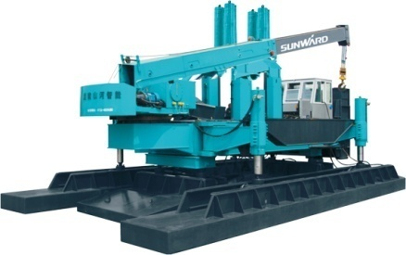
Общество с ограниченной ответственностью
«Эдельвейс»
ООО «Эдельвейс» ___________________
197022, Россия, г. Санкт-Петербург, ул. Чапыгина, д. 6, корпус П, офис 406.
ОГРН 1127847603520 ИНН 7802806493 / КПП 781301001
ОКАТО 40265562000 / ОКПО 27405044
Банковские реквизиты:
р/сч. № 4070 2810 5220 2000 0967 в Филиале «Санкт-Петербургская дирекция ОАО «УРАЛСИБ», г. Санкт-Петербург
к/сч. № 3010 1810 8000 0000 0706 БИК 044 030 706

ООО «ЭДЕЛЬВЕЙС» ПРЕДЛАГАЕТ
Продажу (продажу в лизинг) СВУ SUNWARD ZYJ 320A (КОПЕР) 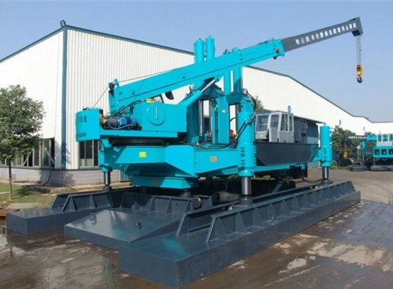

Профессиональное современное инновационное оборудование для решения широкого круга задач нулевого цикла строительных работ с минимальной себестоимостью вдавливания свай.
Качество продукции подтверждается международными сертификатами ISO 9001 и ISO 14001, Сертификатом соответствия Госстандарта РФ.
Сваевдавливающая машина является функционально-законченным устройством задавливания свай высокой степени готовности к работе на строительной площадке.
Наиболее эффективной областью применения технологии является погружение железобетонных свай и шпунтов в условиях плотной застройки, в исторических центрах городов, вблизи ветхих и аварийных сооружений, в оползневых зонах и в других местах, где запрещено погружать сваи ударным методом и вибропогружением из-за недопустимости динамических, вибрационных и шумовых воздействий. Минимальный размер площадки, необходимой для работы сваевдавливающей машины – 10 x 10 м, а наименьшее расстояние от вдавливаемой сваи до существующего сооружения – 950 мм.
Машина состоит из основной рамы, на которой монтируются установка перемещения машины, крановая и сваевдавливающая установки, и грузовой рамы для навешивания анкерных грузов.
Сваевдавливающая машина обеспечивает непрерывный контроль усилия вдавливания, что важно для оценки несущей способности сваи в процессе погружения. Контроль усилия вдавливания позволяет оптимизировать расчетную нагрузку и
количество свай в проекте и, обеспечивая заданную несущую способность, свести к минимуму затраты на возведение фундамента.

Доставка во все регионы РФ! Гарантия! Лизинг! Шеф-монтаж!

Цена новой машины SUNWARD ZYJ 320A (без анкерных грузов)
составляет 230 500 USD с учетом НДС
(Оплата в рублях по курсу ЦБ РФ на день оплаты)

Технические характеристики Sunward ZYJ320A
Основные параметры
Номинальная сила забивки сваи (KN) | 3200
Номинальное рабочее масляное давление (Мпа) | 24.7
Скорость забивки сваи (м/мин)
высокая скорость | 6.7
Малая скорость | 0.96
Скорость забивки сваи (м) | 1.6
Перемещение (м)
Продольное направление | 3
Поперечное направление | 0.6
Изменение направления (°) | 10
Подъем и спуск (м) | 1
Длина свай (м) | 14
Квадратная свая (мм)
Минимум | 250
Максимум | 500
Максимальная круглая свая (мм) | 500
Расстояние боковой сваи (м) | 1
Расстояние угловой сваи (м) | 1.38
Минимальная подъемная масса (10³кг) | 12
Момент силы амплитуды (tfm) | 60
Мощность (кВт)
Забивка сваи | 60
Грузоподъемность | 12
Размеры (мм)
Рабочая длина | 12000
Рабочая ширина | 6550
Высота транспортировки | 3015
Общая масса без противовеса (10³кг) | 123
Стандартная комплектация：
Три сменных набора щек для различных свай (квадратная или круглая)
Электрический кабель 100 м.
Заправщик масла 1шт.
Набор инструментов.
Комплект документов включает:
Грузовая таможенная декларация (ГТД)
Инструкция по эксплуатации на Русском языке.
Сервисная книга
Сертификат

Доставка во все регионы РФ! Гарантия! Лизинг! Шеф-монтаж!

Цена в городе Забайкальск 230 500 долларов США с НДС.
Расчет в рублях по курсу ЦБ РФ на день оплаты.
Срок поставки 60 дней.
Стоимость доставки до Санкт-Петербурга от 2 000 000 - 2 200 000руб.

Гарантия 12 месяцев!

Условия оплаты:
Оплата за товар производится путем перечисления денежных средств на расчетный счет Поставщика.
Первый авансовый платеж производится после подписания Договора в размере 30% от стоимости товара.
Оплата второго авансового платежа в размере 60% от стоимости товара производиться по готовности техники к прохождению таможенных процедур.
Оплата последних 10% от суммы договора производится в течение 3 (трех) банковских дней с момента подписания сторонами Акта приема-передачи товара.

Весь ассортимент предлагаемой спецтехники из Китая имеет сертификат ГОСТа и сертифицирована согласно международным стандартам, поставляется в любой регион России, имеет гарантию, сопровождается поставками запчастей и комплектующих на протяжении всего срока эксплуатации.
Все продаваемые запчасти оригинального изготовления с заводов-производителей техники или с заводов-смежников, осуществляющих поставку комплектующих на основной конвейер.
Высококвалифицированный персонал компании имеет большой опыт работы на Российском и Китайском рынках. Наши специалисты готовы проконсультировать вас по любому вопросу выбора спецтехники и её техническому обслуживанию.
Мы гарантируем индивидуальный подход к каждому клиенту и заинтересованы в прочных, долговременных отношениях с нашими партнерами.

С Уважением к Вам и Вашему бизнесу ООО “Эдельвейс”

тел.: +7 (981) 787 08 77 +7 (911) 280 77 03 www.tehnikavarendu.ru

e-mail: eedelvejs@bk.ru

